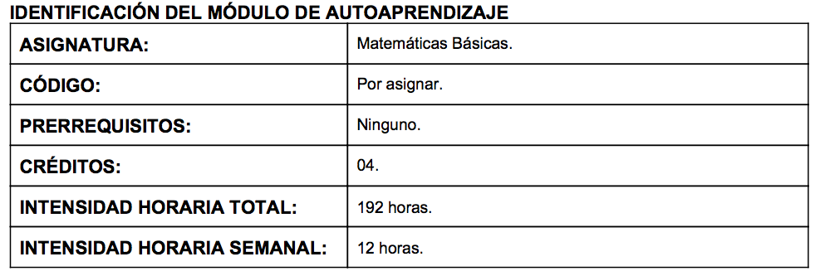

COMPETENCIA DEL MÓDULO: Solucionar problemas de la ingeniería utilizando el álgebra y la trigonometría.

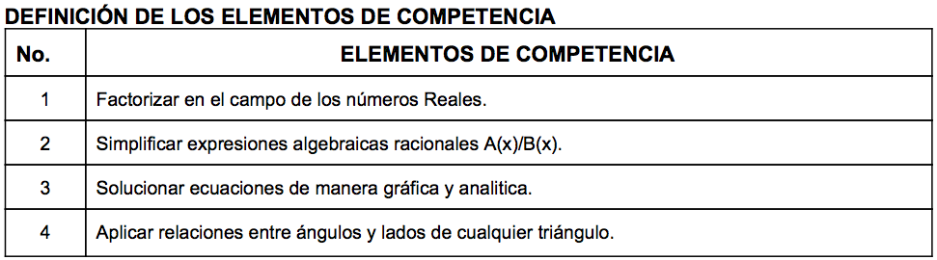

Contenido

- Conjuntos numéricos.

  - Representación gráfica, definición, operaciones, axiomas de los números naturales, enteros, racionales e irracionales
  - Operaciones en los números reales.
  - Números complejos: Representación gráfica, Suma, resta, multiplicación y división.

- Solucionando problemas de potenciación y radicación.

  - Definición de potencia
  - Propiedades de la potenciación
  - Operaciones entre potencias y radicales

- Operaciones Algebraicas y Factorización.

  - Lenguaje algebraico: Conversión de lenguaje aritmético a algebraico y viceversa (d
  - Operaciones con polinomios: Suma, resta, producto y cociente (e)
  - Modelos factorizables en R: Binomios, trinomios, factor común, diferencia de cuadrados y cubos, modelo de trinomios.

- Simplificar expresiones algebraicas racionales.

  - Definición de la expresión A(x)/B(x)
  - 2. Conversión a fracciones equivalentes.
  - 3. Factorización del numerador y denominador.
  - 4. Descomposición en factores primos.
  - Racionalización de expresiones algebraicas y conjugada.
- Resolviendo ecuaciones y sistemas lineales.

  - Ecuaciones lineales: Definición, formas de solución, planteamiento y solución de problemas.
  - Sistemas de 2x2 y 3x3: Solución gráfica y analítica. Regla de Kramer. Problemas de aplicación
  - Software de matemáticas para graficar y solucionar ecuaciones lineales y sistemas de ecuaciones.
  - Problemas de aplicación.

- Ecuaciones cuadráticas.

  - Definición ecuación cuadrática: Solución gráfica y analítica, naturaleza de las raíces, problemas de movimiento parabólico.
  - Software de matemáticas para graficar y solucionar ecuaciones cuadráticas.

- Funciones trigonométricas.

  - Ángulos y sus medidas. Representación gráfica de los ángulos; conversión de grados a radianes y viceversa.
  - 2. Definición de las relaciones trigonométricas en el círculo unitario.
  - Definición de ángulos especiales.
  - 3. Gráficas de las funciones trigonométricas: Seno, coseno, tangente, cotangente, secante y cosecante.
  - Dominio y Rango de cada función, período, frecuencia. Fórmula general:
y =Afunción[w(x ­ ß)] + 4. Software de Matemáticas para dibujar las funciones trigonométricas
  - 4. Fórmulas básicas de identidades.
  - Demostración de identidades trigonométricas, solución de ecuaciones trigonométricas

- Problemas de triángulo rectángulos y oblicuángulos.

  - Teorema de Pitágoras. Solución de problemas de triángulos rectángulos.
  - Leyes del seno y coseno.
  - Solución de problemas de triángulos oblicuángulos.

- Vectores y operaciones de suma, resta producto y cociente.

  - Simbolizar un vector
  - Identificar las características de un vector
  - Realizar operaciones con vectores

Metodología

- Aspectos fundamentales del enfoque a utilizar:
  - Se utilizará una metodología teórico – práctica fundamentada en el análisis, mediante la cual se busca la solución de problemas a través del pensamiento divergente.
  - Se fomentará un ambiente libre, espontáneo, donde la creación fluya de una manera abierta y el alumno se sienta dueño de su propia creación, la sustente y defienda.
  - Los trabajos grupales se utilizarán buscando un apoyo en la generación de ideas

- Medios
  - Aula de clase
  - Guías de estudio
  - No presénciales: direcciones URL
  - Material bibliográfico

- Formas
  - Clase magistral
  - Clase virtual
  - Aprendizaje colaborativo
  - Análisis y solución de casos problema por equipos de trabajo.
  - Comunidades de indagación por equipos de trabajo

Evaluación

- La evaluación va dirigida principalmente a la verificación del logro de conocimientos y habilidades, el desarrollo de competencias y la adquisición de los valores necesarios para el ejercicio de la profesionalización
- La evaluación será continua y permanente, usando diferentes estrategias de tipo cualitativo y cuantitativo que darán cuenta del avance de los procesos.
- se evaluará en clase, con trabajos, con parciales con quices, con talleres que fomentan el análisis y la interpretación personal de lo estudiado.

Nº. | TIPO DE EVALUACIÓN | TEMAS | VALOR EN % | FECHAS
1 | Taller 1 | Clasificación de Números y Operaciones | 10 | 18 al 23 de agosto
2 | Quiz 1 | Radicación y Potenciación | 10 | 1 al 6 de sept
3 | Parcial 1 | Expresiones Algebraicas | 20 | 15 al 20 de sept
4 | Taller 2 | Métodos de Factorización | 10 | 29 de sept al 4 de oct
5 | Parcial 2 | Ecuaciones | 20 | 20 al 25 de oct
6 | Quiz 2 | Trigonometría | 10 | 3 al 8 de nov
7 | Parcial Final | Trigonometría y Vectores | 20 | 17 al 22 de Nov

BIBLIOGRAFÍA BÁSICA:

A continuación se relaciona la bibliografía básica de este módulo de autoaprendizaje:

- DIEZ H, Luis. Matemáticas operativas. Medellín 2002.
- FLEMING, Walter. Álgebra y trigonometría con geometría analítica. México: Prentice Hall Hispanoamericana, 1991 MILLER, Charles D y otros
- SWOKOWSKI, Earl W. Álgebra y trigonometría con geometría analítica. Undécima. Edición. Bogotá: Thompson, 2001. URIBE CALAD, Julio Alberto. Matemáticas básicas y operativas. Medellín:Susaeta, 1986.
- NORMAN CÉSAR, MERCADO CRUZ, DASHIELL, HENAO GÓMEZ, ENRIQUE, GODOY BONILLA. Matemáticas operativas. Universidad de Antioquia. Medellín 2008.

